Җир көче: 12 октябрь – Авыл хуҗалыгы хезмәтчәннәре көне

12.10.2025 Автор: Зөһрә Садыйкова
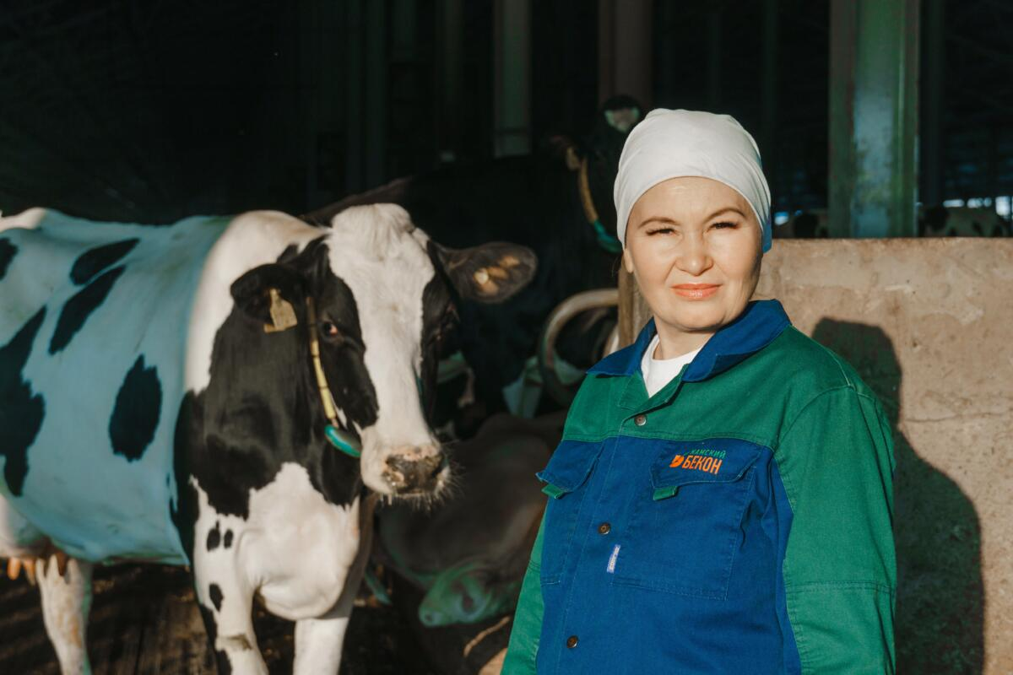
Җир кешесе. Кайсы гына тармакны алып карасак та, бөтен эшебез, тормышыбыз җиргә бәйле. Җирне хезмәт кешесе тәрбияли, җир исә үзен тәрбияләүченең хезмәтен данлы, мактаулы итә. Күпереп пешкән икмәк табыннарыбызда урын алганга кадәр күпме хезмәт куела, күпме маңгай тире түгелә! Бүген тамагыбыз тук, табыныбыз мул икән, иң элек без әнә шул кешеләргә рәхмәтле. Авыл хуҗалыгы хезмәтчәннәре көне алдыннан сүзне төп кунакларга – авылның алтын баганаларына бирәбез.
Чыганак: https://vatantat.ru/2025/10/185464/
© Ватаным Татарстан

